鼓楼区2020年暑期教师参加线上研修学习的通知

各学校：
为深入学习贯彻党的十九届四中全会精神，落实习近平总书记关于师资队伍建设的指示和要求，提升教师教育教学能力，暑假期间，各校在做好疫情防控的同时，组织本校教师参加线上研修学习，以问题为导向，自主选择附件中的在线学习网络平台中的相关内容开展研修活动。各校须加强宣传，认真组织，充分调动教师参加研修学习的积极性。

鼓楼区教师发展中心
2020年7月15日
附件：
一、教师在线教学攻略
1.全国中小学教师信息技术应用能力提升工程执行办（华东师范大学）：在线教学攻略集https://mp.weixin.qq.com/s/1vbf5NspebuLs9PaW9ziFg。
2.京师在线网站（北京师范大学）：基础教育教师在线教育教学能力提升培训公益项目https://www.bnuonline.com/。
3.教师信息技术应用能力提升工程创新培训平台（华南师范大学）:教师在线教学能力提升通识培训课程。中小学教师培训网http://px.scnu.edu.cn，手机教师网http://jpkc.gdou.com/wechatlive/home/teacher。
4.华东师范大学：停课不停学，在线教学37问与答》https://mp.weixin.qq.com/s/LIwAvQVK4wQBW-0kv_ki_g。
二、国家教师培训资源服务平台
1.国家中小学网络云课堂（中央电教馆）：提供中小学网络课程、教师在线教学能力提升通识培训课程、直播课程平台http://ykt.eduyun.cn。
2.中国教育干部网络学院（国家教育行政学院）：疫情应急专题校园长学习课程http://s.enaea.edu.cn/h/fy/。
3.国家开放大学在线师训平台：中小学教师信息技术应用系列课程https://zxsx-kfkc.webtrn.cn。
4.教师信息技术应用能力提升工程创新培训平台（陕西师范大学、陕西省高等教育MOOC中心）：教师教育慕课平台www.jixuet.net。
三、国培计划信息技术应用资源
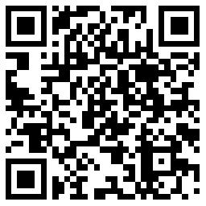
1.全国中小学教师继续教育网：www.cedu.com.cn/course.html?cateId=9。涵盖疫情防护、心理健康、校园安全、通识课程及教师教学能力提高、教师指导学生在线学习等多方面的课程，提供服务内容包括在线学习服务及在线学习数据支持。


2.百年树人网：www.bcvet.cn。涵盖幼儿园、小学、初中、高中及职业院校教师的教师专业发展指导、教学技能提升、教师信息技术素养提升和开展线上教学能力提升的相关课程。


3.奥鹏教师教育网：www.ourteacher.com.cn。涵盖科普知识传播；疫情期间心理辅导；如何选择在线平台；如何进行平台操作；如何上好一节在线直播课；直播前如何准备教学设计；如何组织线上教学；如何发布作业和总结提升；在线实验课怎么上；在线体育课如何进行……

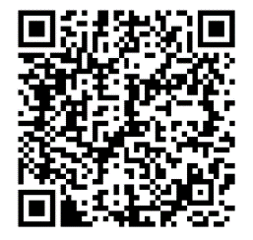
4.腾讯空中课堂：https://ke.qq.com/。免费提供学校教师办公服务、线上直播课程服务。疫情防控期间，上述服务均免费使用。

